Accueil Résumé des magouilles des notaires
Ces pourritures qui gangrènent nos institutions sont démasquées avec les photos sur le Net du bien détourné en exigeant l'attribution pour 170.000 € en 2008, soit le tiers de la valeur encore diminuée de fausse reconnaissance de dettes et de factures fabriquées. Et cela malgré une lettre d'un notaire qui annonce déjà en 2005 la valeur de ce bien entre 380.000 et 420.000 euros !  La délinquance financière des francs-maçons échappe à nos lois ! | Le Canard enchaîné du 8 avril 2009 écrit que la France est le Paradis judiciaire pour les délinquants financiers (Je le prouve)  Même largement dénoncée sur le Net la communication étoilée continue de lancer des appels aux affairistes mafieux de la franc-maçonnerie .  L'exemple ci-contre avec les écritures de l'avocate POIROT Martine, permet à tous les grenoblois, et, au monde entier d'en vérifier l'application concrète. L'efficacité de cette délinquance financière est protégée ici par le magistrat corrompus LEGER Jean-Claude, l'expert immobilier AMOUROUX Jean-René et le policier CERTOUX Jean-François aussi expert en écriture. | (Etoiles 2 pages uniquement sur  17 au total !)  Extrait page 1 des conclusions adverses avec les ***  Cette information étoilée permet à certains juges de passer directement au triangle 3 étoiles en page 15 pour exécuter la demande d'un frère (d'une sœur ) franc-maçon. Bien sûr rien n'est légal. | 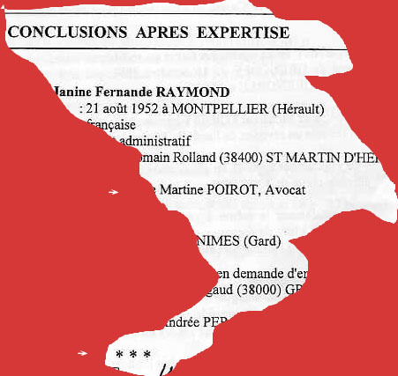
 | 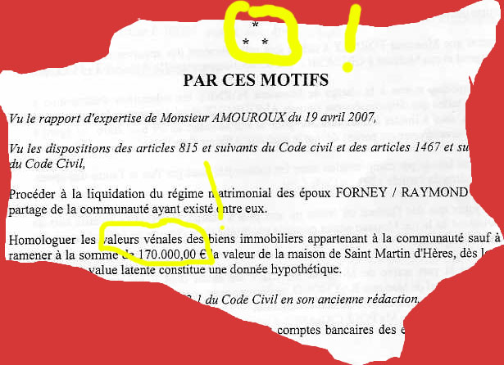  Clique pour voir la page entière |  |  | Ces écrits codés, apparemment anodins, doublent ainsi le contenu de ces conclusions adverses d'informations auxquelles le contradictoire n'a pas l'accès !  L'objectif est une justice parallèle par des procédures spéciales pour fausser le cours normal de la justice.  Avec de telle pratique en lisant les aberrations de votre jugement, vous croirez à une erreur judiciaire ! !  Les ripoux qui ont organisés ma spoliation ont déjà été condamnés pour faux en écriture privée et corruption.
 | page Internet http://www.trafic-justice.com/SITENE18/commu/poirotmartine.htm

